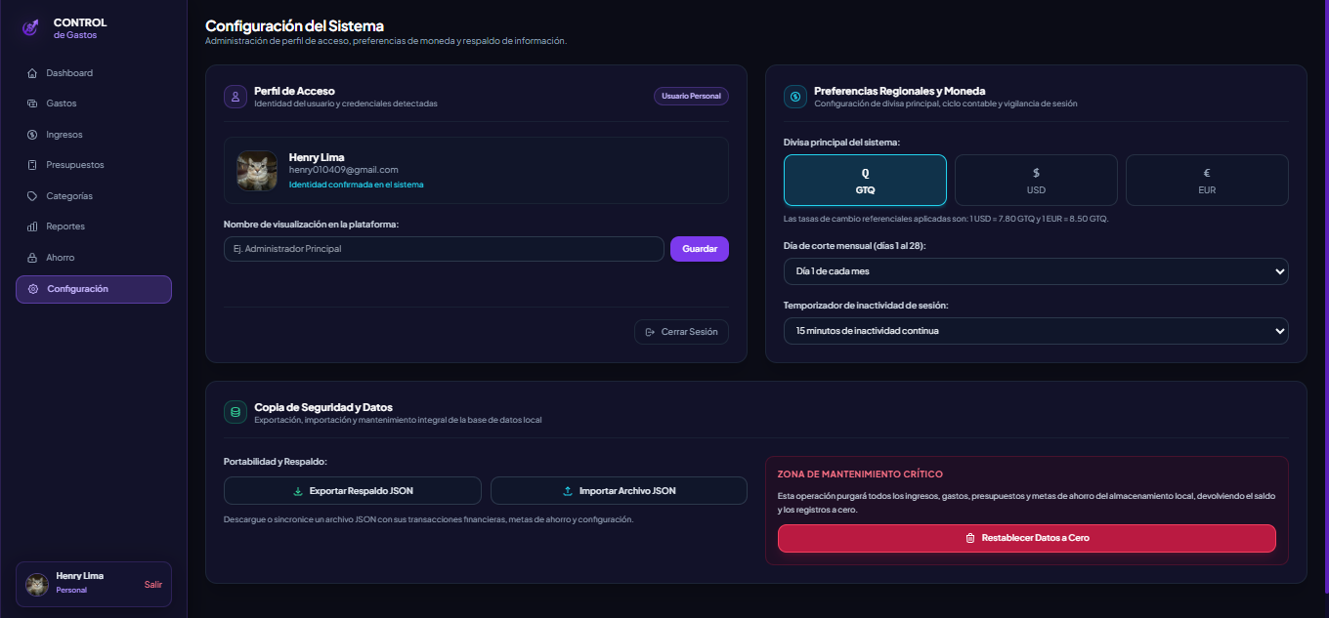
Vista General del Módulo de Configuración – Centro de Control y Ajustes

Figura 1. Pantalla principal del módulo de Configuración del Sistema.

Explicación del Módulo de Configuración

El módulo de Configuración del Sistema constituye el núcleo administrativo y de gobernanza de la plataforma. Presenta una arquitectura modular compacta diseñada para centralizar la gestión de identidad, las reglas de cálculo financiero, la vigilancia de inactividad de sesión y la portabilidad de datos en formato JSON. A continuación, se expone el funcionamiento y las especificaciones técnicas de cada una de sus áreas operativas:

1. Menú Lateral (Barra de Navegación)
[Pegar aquí la Captura 2: Barra lateral izquierda con la opción Configuración activa]

Figura 2. Menú lateral con acceso al módulo de Configuración.

Ubicado en el margen izquierdo, mantiene la consistencia visual y el control de ruta del usuario:

- Identidad corporativa: Logotipo y título institucional "CONTROL de Gastos" en la cabecera superior.
- Indicador de sección activa: Píldora de navegación "Configuración" resaltada mediante fondo violeta translúcido con borde iluminado.
- Directorio de navegación: Enlaces de acceso directo hacia Dashboard, Gastos, Ingresos, Presupuestos, Categorías, Reportes y Ahorro.
- Tarjeta de perfil inferior: Visualización del avatar, nombre (Henry Lima), tipo de cuenta (Personal) y acción rápida para salir del sistema.

2. Encabezado Institucional

Figura 3. Encabezado formal del módulo.

Sección superior que enmarca el propósito funcional de la vista:

- Título descriptivo: Rótulo "Configuración del Sistema".
- Bajada institucional: Texto técnico que formaliza la administración de perfil de acceso, preferencias de moneda y respaldo de información.

3. Panel de Perfil de Acceso e Identidad
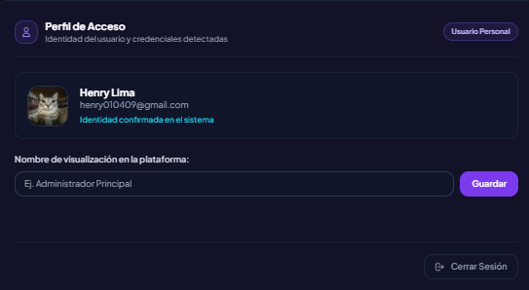

Figura 4. Tarjeta de administración de perfil y control de sesión.

Bloque orientado a la gestión de credenciales y personalización del usuario en Dark Glassmorphism:

- Identificador de cuenta: Despliega el avatar verificado de Google, nombre de usuario y correo electrónico oficial, acompañado del estado "Identidad confirmada en el sistema".
- Insignia de rol: Badge superior con la etiqueta "Usuario Personal".
- Personalización de nombre: Campo interactivo con botón "Guardar" para definir el apelativo de saludo en la cabecera del Dashboard principal.
- Cierre forzado de sesión: Botón "Cerrar Sesión" que invalida el token criptográfico JWT y redirecciona inmediatamente a la pantalla de acceso.

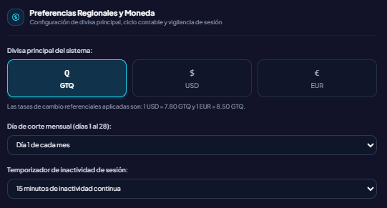
4. Panel de Preferencias Regionales, Moneda y Seguridad

Figura 5. Parametrización de divisa, ciclo contable y temporizador.

Módulo técnico donde se configuran las directrices de cálculo y auditoría operativa:

- Selector de divisa con conversión: Tres conmutadores para alternar entre Quetzales (Q - GTQ), Dólares ($ - USD) y Euros (€ - EUR). Incluye el factor de conversión cambiaria referencial ($1 USD = 7.80 GTQ$ y $1 EUR = 8.50 GTQ$) para el recálculo numérico de todas las métricas de la plataforma.
- Día de corte mensual: Menú desplegable para establecer el día base del ciclo salarial (días 1 al 28) que sincroniza el cómputo de presupuestos y promedios.
- Temporizador de inactividad: Selector del servicio IdleService para vigilar la interacción y forzar el bloqueo tras 15 minutos continuos sin interacción.

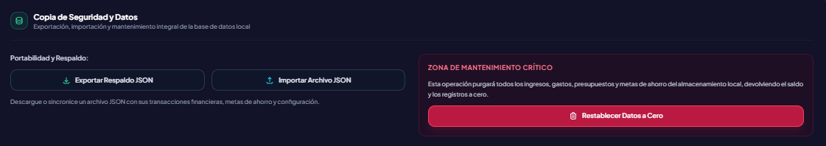
5. Panel de Copia de Seguridad, Portabilidad y Zona de Peligro
Figura 6. Gestión de respaldo masivo JSON y zona de mantenimiento crítico.

Área transversal dedicada a la persistencia y depuración de la base de datos local:

- Exportar Respaldo JSON: Disparador que compila la totalidad de colecciones (ingresos, gastos, categorías, presupuestos y metas de ahorro) en un archivo descargable estructurado.
- Importar Archivo JSON: Función que valida y restaura la memoria del sistema a partir de una copia previa.
- Zona de Mantenimiento Crítico: Tarjeta de advertencia enmarcada en tonalidad carmesí con el botón "Restablecer Datos a Cero", el cual purga el almacenamiento local y devuelve todos los saldos y transacciones a la línea base en cero ($0.00$) mediante confirmación previa.

